**Доброе слово и кошке приятно:**

**как общаться с ребенком**

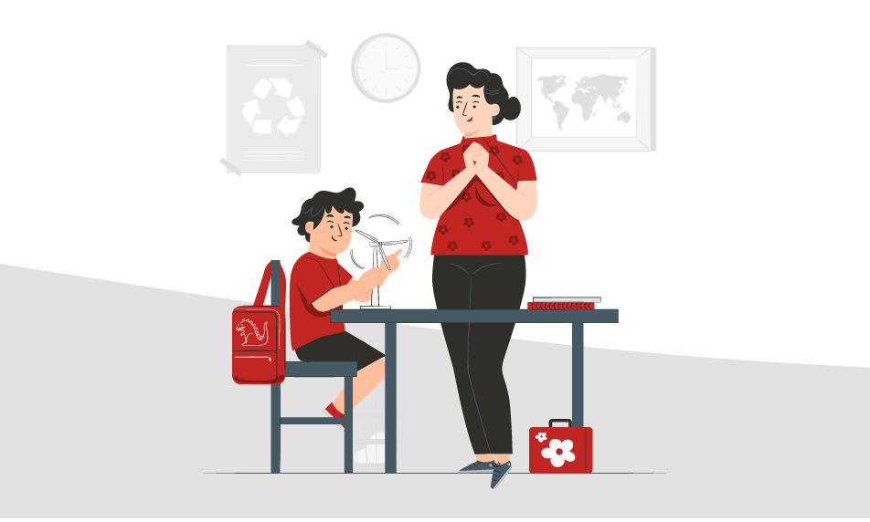

*И бояться чего? Слово любовное*  
*никогда не раздражает. Командирское*  
*только никакого плода не производит.*  
*Святитель Феофан Затворник*

Нет ничего важнее благоприятной атмосферы в доме. Атмосфера тепла и заботы способствует формированию у ребенка чувства безопасности и уверенности в своих силах. Как же выстроить свое общение с детьми, чтобы их самооценка и эмоциональное благополучие были в норме?

Для взрослого, как правило, естественно обучать детей правильному обращению с предметами и правильному поведению в отношении других людей. Передавать определенные культурные традиции – нормальная человеческая потребность. Но в то же время важно учитывать интересы ребенка, уметь становиться на его позицию, способствовать повышению его самооценки. Как утверждает американский психолог Джером Брунер (2006), ***самооценка****– это существенный компонент структуры личности*. Она отражает наши представления о собственных возможностях, куда входят и представления о пределах доступного.

***Низкая самооценка*** порождает чувство вины и состояние глубокой депрессии, может вызывать гневный протест. В дальнейшем человеку не удается реализовать свои способности, и собственная несостоятельность делает его еще более уязвимым перед лицом жизненных обстоятельств. Между тем, мнение окружающих не всегда объективно, и ценность человека не обязательно зависит от количества его достижений, признанных другими людьми.

***Завышенная самооценка***, порождая у человека убеждение, что весь мир должен быть у его ног, влечет за собой неумение приспособиться к социуму, что нередко приводит к конфликтным ситуациям и одиночеству.

***Адекватная самооценка*** обычно сопровождается направленностью личности на конструктивную деятельность, то есть на активную жизненную позицию. При адекватной самооценке человека не разрушают негативные чувства (наподобие зависти), ему легко адаптироваться к нестандартным жизненным обстоятельствам.

Вот ***несколько способов повысить самооценку ребенка***, не перехваливая его:

* Молодец!
* Правильно!
* У тебя это хорошо получилось!
* Ты сегодня хорошо потрудился!
* Прекрасно!
* Я горжусь тобою!
* Я знал(а), что ты справишься!
* Неплохо!
* Отлично!
* Ты быстро научился!
* Это то, что надо!
* Я сам(а) не смог(ла) бы сделать лучше.
* С каждым днем у тебя получается лучше.

Не бойтесь сказать о себе: «Ох, я опять все перепутала!» «Ох, я и растяпа!» и т. п. Ребенок будет чувствовать себя увереннее, если поймет, что в признании своих ошибок нет ничего страшного.

Попытайтесь действовать в проблемных ситуациях конструктивно. Вот несколько примеров, как это можно сделать:

* Постарайтесь дружелюбно сказать: «Интересно, ты можешь быстро надеть туфли?» – заменив этим окрик «Надень сейчас же туфли!»
* «Сейчас надо отдохнуть. Как хорошо будет играть, когда ты проснешься», – звучит лучше, чем «Сейчас же иди спать!»
* «Давай поменяемся: я тебе – эту игрушку, а ты мне – эту вещь», – скажите так, и вы добьетесь большего, чем требованием «Дай мне немедленно эту вещь!»
* Предложите: «Давай так: один кубик кладешь ты, другой я», – но не приказывайте: «Немедленно собери кубики!»
* Подскажите: «Будь ласковым, собаки так это любят», – а не одергивайте: «Не смей бить собаку!»
* Скажите спокойно: «Мне очень поможет, если ты закончишь на сегодня», – но никак не «Кончай возиться с конструктором!»
* «Твоя очередь через минуту, а сейчас дай поиграть сестренке» вместо «Не вырывай у сестры!»
* Несколько лукавое «Давай посчитаем, сколько ложек ты можешь съесть» лучше, чем «Ешь быстрее!»
* «Как тебе кажется, ты сумеешь обогнать вон того дядю?» вместо «Иди быстрее, я из-за тебя опаздываю!»

Чтобы обеспечить атмосферу тепла и заботы, а также создать у ребенка мотивацию необходимой вам деятельности и сформировать правильный стереотип поведения, постарайтесь следовать советам врача-психиатра Светланы Юрьевны Бениловой.

***Рекомендации врача.***

*Во время общения с ребенком:*

***- выражение******вашего лица и тон голоса****должно быть доброжелательным, приветливым, спокойным, нераздраженным;*

***- избегайте****употребления в речи:*

* *частицы НЕ, ведь русский язык богат, и нужную по смыслу фразу можно построить, не используя отрицания;*
* *фраз, произнесенных в приказном тоне;*
* *глаголов в повелительном наклонении;*
* *слов должен, обязан, нужно;*
* *местоимений я, ты.*

***- включайте****в речь:*

* *глаголы в сослагательном наклонении;*
* *местоимение мы.*

***- не надо****:*

* *вставать на сторону людей, обвиняющих вашего ребенка публично, – лучше потом, без посторонних, спокойно, стараясь понять причины его поведения, обсудить с ребенком возникшую проблему и помочь ему ее решить;*
* *хвалить в присутствии ребенка других детей и ставить кого-либо в                     пример.*

***- помните****о том, что:*

* *телевизор, видеоприставка, DVD-плейер и т. д. – не должны выполнять функции няньки. Смотрите телевизионные передачи, мультфильмы вместе с вашим ребенком – это способствует снятию напряжения, волнения, восстанавливает и улучшает эмоциональный контакт с ребенком, дает возможность корригировать восприятие услышанного и увиденного им;*
* *если вы огорчены чем-то, нужно обязательно объяснить ребенку, что это связано не с ним, что теперь вы, находясь рядом с ним, будете в лучшем настроении, так как ваш сын или дочь – это ваша радость;*
* *ребенку необходимо как можно больше тактильных контактов – обнять, погладить, приголубить, приласкать.*

*-****следите****за содержанием и интонацией вашей речи:*

* ***не****говорите с иронией и насмешкой;*
* ***не****делайте постоянных замечаний, особенно мелочных;*
* ***не****ругайтесь и****не****кричите на ребенка;*
* *будьте всегда с ребенком вежливы;*
* ***не****торопите и****не****подгоняйте его;*
* *как можно чаще высказывайте одобрение, похвалу, эмоциональное приятие вашего ребенка, и не за что-то, а только потому, что это ваш ребенок, несмотря на все проблемы;*
* ***не****говорите ребенку****,****что вы его не любите или обиделись на него;*
* ***не****давайте ребенку чувствовать себя плохим;*
* *как можно чаще подтверждайте, декларируйте свою любовь к нему.*

Если у ребенка наблюдаются отклонения в поведении, или его действия носят дезорганизующий характер, или он находится в состоянии глубокого напряжения и негативизма, то переключите его внимание, отвлеките, предложив не менее двух-трех вариантов деятельности или занятий.

И помните, главный девиз понимающего взрослого – это **ТЕРПЕНИЕ, ТЕРПИМОСТЬ и всегда ЛЮБОВЬ.**

*Автор статьи:****Антипова Жанна Владимировна****,*  
*доцент, кандидат педагогических наук,*  
*ведущий научный сотрудник*  
*Института воспитания РАО*